**GL02**

DOKUMEN PERANCANGAN PERANGKAT LUNAK

<Nama Perangkat Lunak>

Dipersiapkan oleh:

<Nomor Grup & Anggota>

|  |  |  |  |  |
| --- | --- | --- | --- | --- |
| logoIPBkecil | **Teknik Komputer**  **Program Diploma**  **Institut Pertanian Bogor** | Nomor Dokumen | | Halaman |
| *DPPL – XXX* | | *1/12* |
| *Revisi* |  | *Tgl: 17/01/08* |

DAFTAR PERUBAHAN

|  |  |
| --- | --- |
| Revisi | Deskripsi |
| A |  |
| B |  |
| C |  |
| D |  |
| E |  |
| F |  |
| G |  |

|  |  |  |  |  |  |  |  |  |
| --- | --- | --- | --- | --- | --- | --- | --- | --- |
| INDEX  TGL | - | A | B | C | D | E | F | G |
| Ditulis oleh |  |  |  |  |  |  |  |  |
| Diperiksa oleh |  |  |  |  |  |  |  |  |
| Disetujui oleh |  |  |  |  |  |  |  |  |

Daftar Halaman Perubahan

|  |  |  |  |
| --- | --- | --- | --- |
| Halaman | Revisi | Halaman | Revisi |
|  |  |  |  |

Daftar Isi

Daftar isi, daftar tabel dan daftar gambar dibuat di halaman baru1. Pendahuluan 4

1.1 Tujuan Penulisan Dokumen 5

1.2 Lingkup Masalah 5

1.3 Definisi dan Istilah 5

1.4 Aturan Penamaan dan Penomoran 5

1.5 Referensi 5

1.6 Ikhtisar Dokumen 5

2 Rancangan Lingkungan Implementasi 6

3 Perancangan Data 6

3.1 Daftar Tabel 6

3.2 Struktur Tabel 6

3.3 Skema Relasi 6

4 Perancangan arsitektural 7

4.1 Struktur Program yang diperoleh 7

4.2 Dekomposisi Fungsional Modul 7

5 Perancangan Antarmuka 7

5.1 Aturan Perancangan Antarmuka 7

5.2 Daftar Antarmuka Pemakai 7

5.3 Spesifikasi Antarmuka 8

5.3.1 Spesifikasi Layar Utama 8

5.3.2 Spesifikasi Objek-objek pada Layar 8

5.3.3 Spesifikasi Layar Pesan 8

5.3.4 Spesifikasi Report 9

6 Perancangan Prosedural 9

7 Matriks Keterunutan 9

8 Lampiran 9

Setelah Daftar Isi Boleh ada Daftar Tabel dan Daftar Gambar

# Daftar isi, daftar tabel dan daftar gambar dibuat di halaman baru1. Pendahuluan

## Tujuan Penulisan Dokumen

Tuliskan dengan ringkas tujuan dokumen DPPL ini dibuat, dan digunakan oleh siapa.

## Lingkup Masalah

Tuliskan dengan ringkas nama aplikasi dan deskripsinya (masalah yg akan diselesaikan). Maksimal 1 paragraf. Sama dengan yang ditulis di SKPL.

## Definisi dan Istilah

Semua definisi dan singkatan yang digunakan dalam dokumen ini dan penjelasannya.

Misal :

PHP : ....

## Aturan Penamaan dan Penomoran

Tuliskan aturan penomoran dan penamaan yang dipakai dalam dokumen ini jika ada (misalnya aturan penomroan Fungsi/CSU, penomoran modul, penamaan file, dsb)🡺 urutan sama dengan skpl

DPPL.SIPUS.xxx-y\

## Referensi

Dokumentasi PL yang dirujuk oleh dokumen ini, minimal SKPL, Buku, Panduan, Dokumentasi lain yang dipakai dalam dokumen ini (jarang sekali!).

## Ikhtisar Dokumen

Tuliskan sistematika pembahasan (ikhtisar) dokumen ini.

# Rancangan Lingkungan Implementasi

Menjelaskan spesifikasi yang digunakan pada saat implementasi dan minimum spesifikasi yang digunakan

**hardware:**

* **Spesifikasi minimum**
* **Spesifikasi yang digunakan**

|  |  |  |
| --- | --- | --- |
| Komponen | Minimum | Digunakan |
| RAM | 2 | 4 |
|  |  |  |
|  |  |  |
|  |  |  |

**Software:**

|  |  |
| --- | --- |
| Nama Software | Fungsi |
| SO |  |
| XAMPP |  |
| NotePad++ |  |
|  |  |
|  |  |

**basis data** :

Sebutkan tool utk implementasi basisdata + alasannya

**Arsitektur Jaringan :**

Gambar topologi jaringan yg diperlukan untuk implementasi sistem

Jelaskan spesifikasi setiap komponen penyusun jaringan

# Perancangan Data

Berisi deskripsi tabel-tabel basis data jika aplikasi berbasis data. Awali dengan daftar tabel basis data dan deskripsi isinya. Untuk setiap tabel, harus mengandung Nama tabel, jenisnya, volume, laju, primary key, constraint integrity dengan tabel lain( jika ada). Volume dan laju harus minimal mengandung angka kira-kira.

Boleh berasal dari “dumb” dari database yang digunakan.

## Daftar Tabel

*Berisi daftar dari tabel yang akan digunakan sebagai media penyimpanan data (Data Storage)🡪 NAMA DATABASE untuk basis data yang dipergunakan oleh perangkat lunak. Contoh daftar tabel adalah sebagai berikut:*

| **NamaTabel** | **Primary key** | **Data Store** | **Deskripsi isi** |
| --- | --- | --- | --- |
| t_master |  | Db_buku |  |
| t_pengguna |  | Db_buku |  |
|  |  |  |  |
|  |  |  |  |
|  |  |  |  |
|  |  |  |  |
|  |  |  |  |
|  |  |  |  |

## Struktur Tabel

*Berisi deskripsi tabel-tabel data jika aplikasi berbasis data. Awali dengan daftar tabel dan deskripsi isinya. Untuk setiap tabel, harus mengandung nama tabel, deskripsi isi, primary key, dan constraint integrity dengan tabel lain (jika ada).*

Identifikasi/Nama : t_dosen

DeskripsiIsi : ……..

Jenis : table data induk/referensi/transaksi

Volume : ………. Jumlah data perkiraan / minimum

Primary Key : ………….

Constraint Integrity : nama table yg berelasi a dan b

|  |  |  |  |  |  |
| --- | --- | --- | --- | --- | --- |
| **Id Field** | **Deskripsi** | **Tipe& length** | **Boleh**  **NULL** | **Default** | **Keterangan** |
| Id_master | Penjelasan field | CHAR(8) | NO | Autoincrement |  |
| Id_ref |  |  |  | NULL | FK dari table a |
| Id b |  |  |  | 1 | FK dar table b |
|  |  |  |  | 0 |  |
|  |  |  |  |  |  |
|  |  |  |  |  |  |

Catatan : kolom “Boleh NULL” berisi “NO” artinya tidak boleh kosong, berisi “YES” artinya boleh NULL

## Skema Relasi

Berisi skema rancangan hubungan fisik antar tabel pada basis data yang digunakan oleh perangkat lunak.

**Cantumkan ERD**

Dosen

Mhsw

**Skema Relasi**

Tbl_Dosen

|  |  |
| --- | --- |
| a | B |

Tbl_mhsw

|  |  |  |
| --- | --- | --- |
| X | Y | A |

# Perancangan arsitektural

*Perancangan arsitektur adalah untuk mengembangkan struktur program modular dan merepresentasikan hubungan kontrol antar modul. Perancangan arsitektur juga membentuk struktur program dan struktur data dengan menentukan antarmuka yang memungkinkan data mengalir melalui program. Alat pemodelan untuk merancang arsitektur perangkat lunak menggunakan structure chart.*

## Struktur Program yang diperoleh

*Menjelaskan bagan struktur (representasi dari struktur program) yang digunakan untuk menunjukan hirarki modul tersebut. Struktur program menampilkan / menyajikan organisasi (seringkali organisasi hirarki ) dari komponen-komponen program ( modul-modul ) dan mengandung arti hirarki dari kontrol program. Notasi yang digunakanadalah diagram tree. Biasanya dinamakan structure chart.*

## Dekomposisi Fungsional Modul

*Bagian ini berisi dekomposisi logik dari modul. Pada bagian ini berisi tabel dengan kolom Modul, Proses, Keterangan. Kolom keterangan hanya diisi jika proses tidak tergambarkan dalam DFD. Misalnya untuk proses-proses yang mewakili suatu library umum. Contoh dekomposisi fungsional modul adalah sebagai berikut:*

|  |  |  |  |  |
| --- | --- | --- | --- | --- |
| No DPPL | Fungsi/proses | Data Input | Data Output | Keterangan |
| DPPL.RAKATU.001 | REGISTRASI | Nama, nim, alamat | Pesan data sudah didaftarkan, tampil Halaman Login |  |
| DDPL.RAKATU.002 | login | Usrname, psswd | Validasi benar : tampil halaman utama  Validasi salah :  Tampil warning |  |
| DPPL.SIPUS.003 | Menampilkan Laporan | Pilih Bulan | Laporan Per Bulan yang dipilih |  |
| DPPL.SIPUS. 009 | Fungsi chatting | Pesan | Tampil pesan, tampil balasan | Library Chat |
|  |  |  |  |  |
|  |  |  |  |  |
|  |  |  |  |  |
|  |  |  |  |  |
|  |  |  |  |  |

# Perancangan Antarmuka

## Aturan Perancangan Antarmuka

*Menjelaskan aturan perancangan antarmuka untuk perangkat lunak yang dikembangkan. Aturan penamaan, penomoran, tata letak, dsb.*

Penamaan : Layout.xxx-y 🡪 antarmuka tersebut terkait dengan fungsional DPPL.SIPUS.xxx-y

Layout.xxx-y.1 🡺 antarmuka tersebut terkait dengan fungsional DPPL.SIPUS.xxx-y layout pertama

Layout.xxx-y.2 🡺 antarmuka tersebut terkait dengan fungsional DPPL.SIPUS.xxx-y layout kedua

Layout.x,y,z 🡺 antarmuka tersebut terkait dengan fungsional DPPL.SIPUS.xxx,

DPPL.SIPUS.xxy, DPPL.SIPUS.xxz,

Tata letak : digambarkan dalam bentuk layout

## Daftar Antarmuka Pemakai

*Berisi daftar antarmuka pemakai yang digunakan oleh perangkat lunak.*

Tuliskan Daftar Layout yg terkarit dg fungsional sistem

|  |  |  |  |
| --- | --- | --- | --- |
| No | Nama Layout | Kode Perancangan Fungsional | Nama Fungsi |
| 1 | Layout001 | DPPL.SIPUS.001 | Login |
| 2 | Layout002 | DPPL.SIPUS.002 | Registrasi |
|  | ..... |  |  |
|  |  |  |  |
|  |  |  |  |
|  |  |  |  |

## Spesifikasi Antarmuka

*Merupakan penjelasan dari antarmuka yang tercantumpadadaftarantarmukapemakai.Untuksetiapantarmukapemakai, harusmengandungnamaantarmuka, namamodul yang menggunakanantarmukatersebut, deskripsifungsiantarmuka, spesifikasilayar, dan data input/output yang melewatiantarmukatersebut.*

1. *Layout004*
   1. *Nama Pengguna : User*
   2. *Nama Modul/Fungsi : Isi_materi_user*
      1. *Data Input : none*
      2. *Data Output : tampilan materi*
      3. *Penjelasan objek yg diperlukan untuk layout fungsi flashcard*

*KOmponene Layout Halaman flashcard adalah sbb :*

|  |  |  |
| --- | --- | --- |
| *Nama Komponen* | *Jumlah Komponen* | *Keterangan* |
| *Header* | *1* | *Header Aplikasi* |
| *Tombol* | *4* | *Tombol back, latihan soal, subamteri dan video* |
| *Image* | *1* | *Gambar ilsutrasi* |

* 1. *Spesifikasi Layar Utama*

*Gambarkan layer dan percabangan kelayar lain function key/pilihan yang dilakukan. Jika layar mengandung field dan label, gambarkanlah pada posisi nya, supaya siap dikoding. Jika ada zoning/frame, gambarkan pula dan jelaskan pada spesifikasi Objek pada layar. Menggambarkan jenis, bentuk, dan ciri layar.*

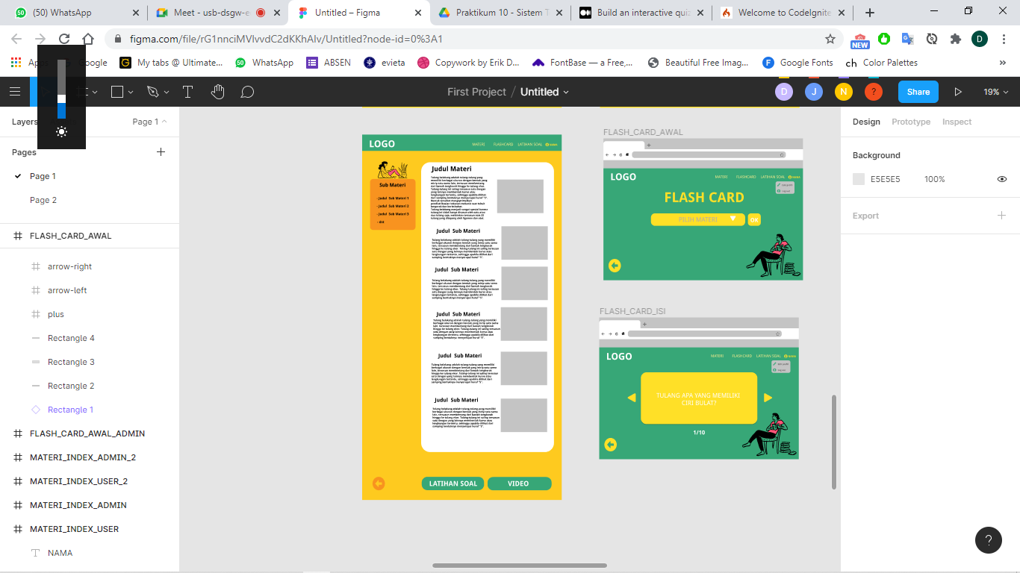

*e. Spesifikasi Objek Pada Layar*

| **Id_Objek** | **Jenis** | **Keterangan** |
| --- | --- | --- |
| *back* | *Button* | Ketika diklik, maka akan kembali ke tampilan sebelumnya. |
| *Latihan soal* | Button | Jika diklik akan membawa user kahalaman latihan soal, yang berisi latihan soal dari materi tersebut |
| *Video* | Button | Ketika diklik akan mengarah ke halaman yang berisi video tentang materi |
| *Submateri* | *Button* | Akan mengarahkan ke halaman yang sama namun baris yang berbeda. User akan diarahkan ke baris submateri yang diklik |

Jika objek dikaitkan ke File lain (misalnya file gambar, file teks), berikan nama file terkait dan deskripsi ringkas dalam kolom keterangan

ringkas dalam kolom keterangan

1. *Layout005*
   1. *Nama Pengguna : User*
   2. *Nama Modul/Fungsi : Flashcard_user*
      1. *Data Input : none*
      2. *Data Output : Tampilam FlashCard dengan soal dan jawaban*
      3. *Penjelasan objek yg diperlukan untuk layout fungsi flashcard*

*KOmponene Layout Halaman flashcard adalah sbb :*

|  |  |  |
| --- | --- | --- |
| *Nama Komponen* | *Jumlah Komponen* | *Keterangan* |
| *Header* | *1* | *Header Aplikasi* |
| *dropdown* | *1* | *Menampilkan kategori materi* |
| *Tombol* | *2* | *Tombol back & ok* |
| *Image* | *1* | *Gambar ilustrasi* |

* 1. *Spesifikasi Layar Utama*

*Gambarkan layer dan percabangan kelayar lain function key/pilihan yang dilakukan. Jika layar mengandung field dan label, gambarkanlah pada posisi nya, supaya siap dikoding. Jika ada zoning/frame, gambarkan pula dan jelaskan pada spesifikasi Objek pada layar. Menggambarkan jenis, bentuk, dan ciri layar.*

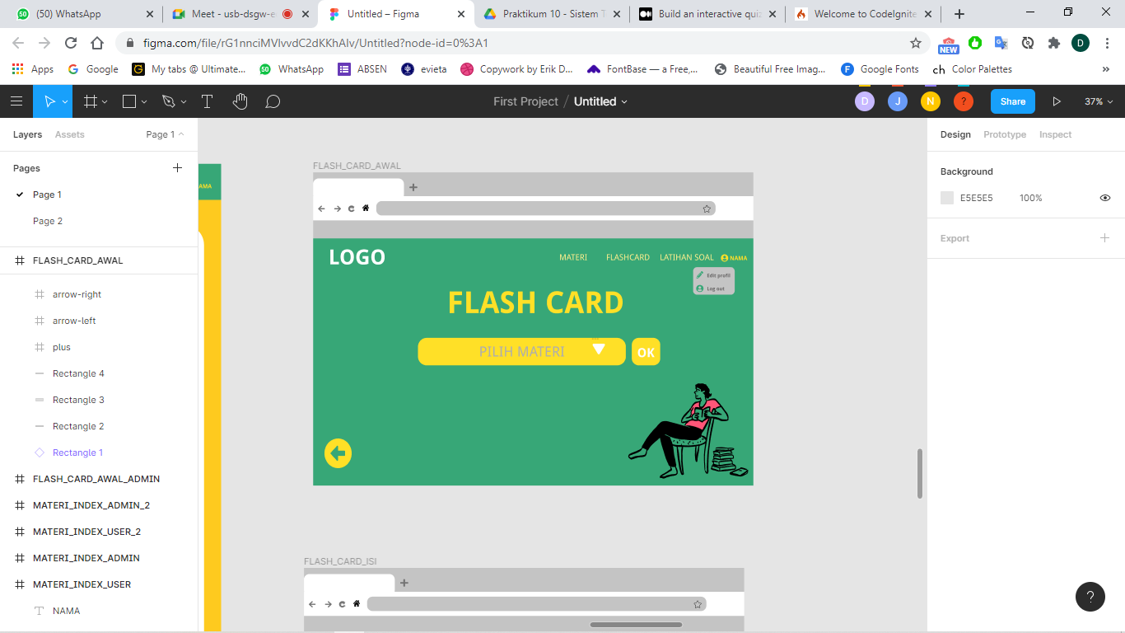

*e. Spesifikasi Objek Pada Layar*

| **Id_Objek** | **Jenis** | **Keterangan** |
| --- | --- | --- |
| *back* | *Button* | Ketika diklik, maka akan kembali ke tampilan sebelumnya. |
| *Ok* | Button | Jika selesai memilih kategori maka ketika tombol ok diklik akan mengarah pada halaman flashcard dengan materi yang diinput |
| *Kategori* | *Dropdown* | List yang menampilkan kategori dari materi untuk flashcard |

Jika objek dikaitkan ke File lain (misalnya file gambar, file teks), berikan nama file terkait dan deskripsi ringkas dalam kolom keterangan

1. *Layout006*
   1. *Nama Pengguna : User*
   2. *Nama Modul/Fungsi : profil_user*
      1. *Data Input : photo, email, nama depan, nama belakang,usernam, jenis kelamin, password*
      2. *Data Output : data user*
      3. *Penjelasan objek yg diperlukan untuk layout fungsi flashcard*

*KOmponene Layout Halaman flashcard adalah sbb :*

|  |  |  |
| --- | --- | --- |
| *Nama Komponen* | *Jumlah Komponen* | *Keterangan* |
| *Header* | *1* | *Header Aplikasi* |
| *Input* | *6* | *Input email, nama depan, nama belakang, username, jenis kelamin,dan password* |
| *Tombol* | *3* | *Tombol simpan, edit photo, dan upload* |
| *Image* | *1* | *Gambar ilustrasi* |

* 1. *Spesifikasi Layar Utama*

*Gambarkan layer dan percabangan kelayar lain function key/pilihan yang dilakukan. Jika layar mengandung field dan label, gambarkanlah pada posisi nya, supaya siap dikoding. Jika ada zoning/frame, gambarkan pula dan jelaskan pada spesifikasi Objek pada layar. Menggambarkan jenis, bentuk, dan ciri layar.*

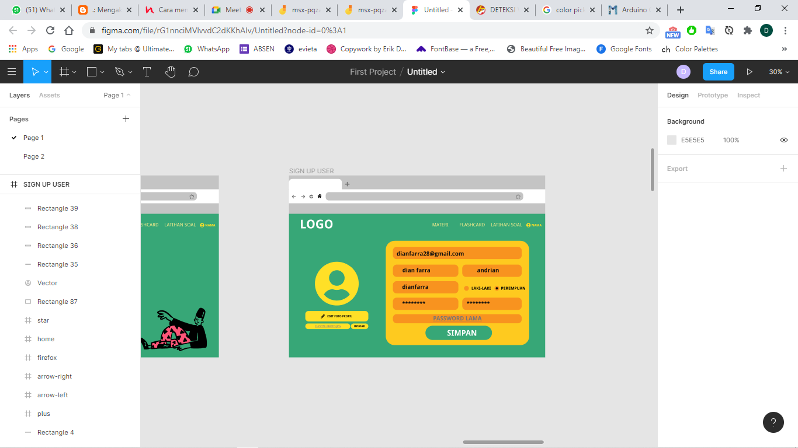

*e. Spesifikasi Objek Pada Layar*

| **Id_Objek** | **Jenis** | **Keterangan** |
| --- | --- | --- |
| *Edit_foto* | *Button* | Jika diklik akan menampilkan input untuk gambar atau foto profil |
| *Upload* | Button | Jika diklik, akan mengunggah foto input ke database |
| *Simpan* | *Button* | Jika diklik semua data yang telah diubah akan tersimpan ke database |
| *Jenis_kelamin* | *Radio_button* | Memilih jenis kelamin |

Jika objek dikaitkan ke File lain (misalnya file gambar, file teks), berikan nama file terkait dan deskripsi ringkas dalam kolom keterangan

1. *Layout007*
   1. *Nama Pengguna : Admin*
   2. *Nama Modul/Fungsi : Edit_materi_admin*
      1. *Data Input : none*
      2. *Data Output : tampilan materi*
      3. *Penjelasan objek yg diperlukan untuk layout fungsi flashcard*

*KOmponene Layout Halaman flashcard adalah sbb :*

|  |  |  |
| --- | --- | --- |
| *Nama Komponen* | *Jumlah Komponen* | *Keterangan* |
| *Header* | *1* | *Header Aplikasi* |
| *Tombol* | *5* | *Tombol back, latihan soal, subamteri, simpan dan video* |
| *Image* | *1* | *Gambar ilsutrasi* |

* 1. *Spesifikasi Layar Utama*

*Gambarkan layer dan percabangan kelayar lain function key/pilihan yang dilakukan. Jika layar mengandung field dan label, gambarkanlah pada posisi nya, supaya siap dikoding. Jika ada zoning/frame, gambarkan pula dan jelaskan pada spesifikasi Objek pada layar. Menggambarkan jenis, bentuk, dan ciri layar.*

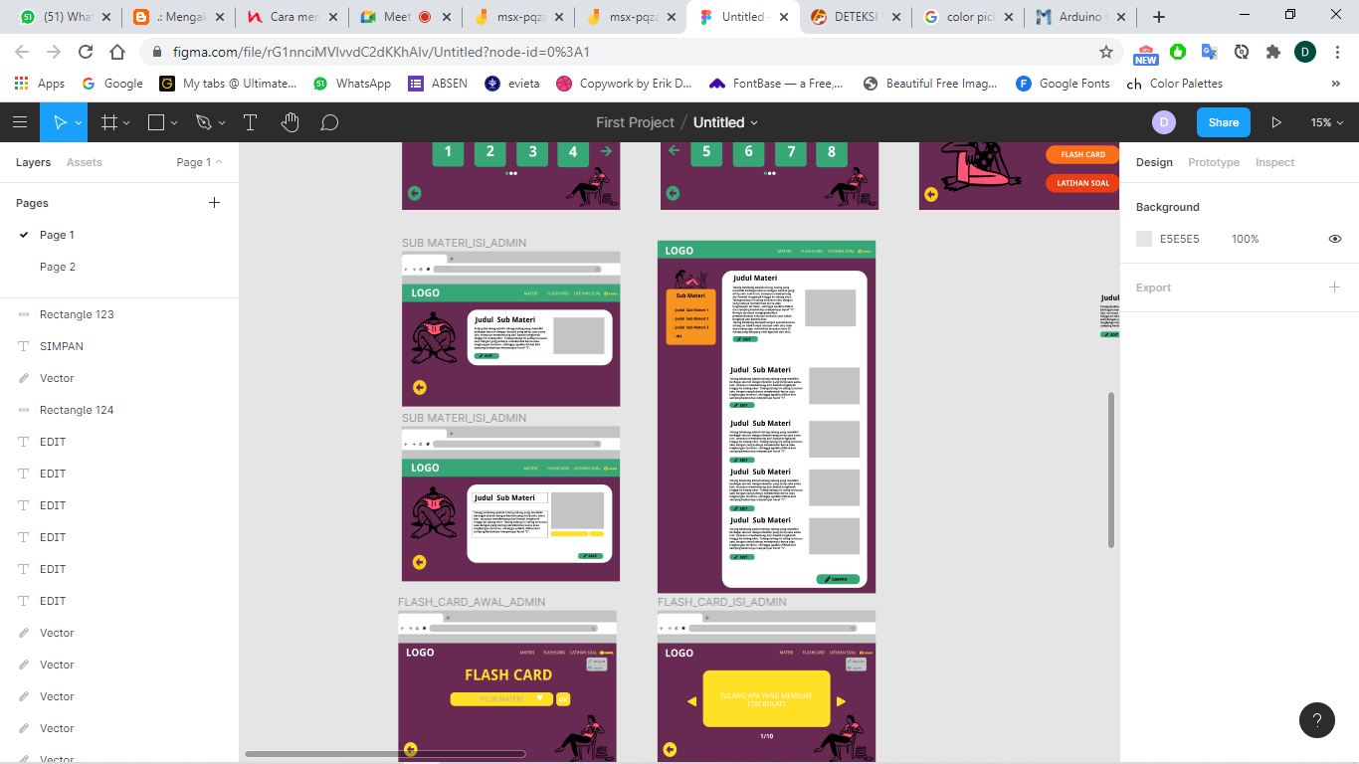

*e. Spesifikasi Objek Pada Layar*

| **Id_Objek** | **Jenis** | **Keterangan** |
| --- | --- | --- |
| *Simpan* | *Button* | Ketika diklik, maka semua perubahan akan tersimpan |
| *Edit* | Button | Tombol untuk mengubah isi dari setiap materi |
| *Submateri* | *Button* | Akan mengarahkan ke halaman yang sama namun baris yang berbeda. User akan diarahkan ke baris submateri yang diklik |

Jika objek dikaitkan ke File lain (misalnya file gambar, file teks), berikan nama file terkait dan deskripsi ringkas dalam kolom keterangan

ringkas dalam kolom keterangan

1. *Layout008*
   1. *Nama Pengguna : Admin*
   2. *Nama Modul/Fungsi : Flashcard_admin*
      1. *Data Input : none*
      2. *Data Output : Tampilam FlashCard dengan soal dan jawaban*
      3. *Penjelasan objek yg diperlukan untuk layout fungsi flashcard*

*KOmponene Layout Halaman flashcard adalah sbb :*

|  |  |  |
| --- | --- | --- |
| *Nama Komponen* | *Jumlah Komponen* | *Keterangan* |
| *Header* | *1* | *Header Aplikasi* |
| *dropdown* | *1* | *Menampilkan kategori materi* |
| *Tombol* | *2* | *Tombol back & ok* |
| *Image* | *1* | *Gambar ilustrasi* |

* 1. *Spesifikasi Layar Utama*

*Gambarkan layer dan percabangan kelayar lain function key/pilihan yang dilakukan. Jika layar mengandung field dan label, gambarkanlah pada posisi nya, supaya siap dikoding. Jika ada zoning/frame, gambarkan pula dan jelaskan pada spesifikasi Objek pada layar. Menggambarkan jenis, bentuk, dan ciri layar.*

**

*e. Spesifikasi Objek Pada Layar*

| **Id_Objek** | **Jenis** | **Keterangan** |
| --- | --- | --- |
| *back* | *Button* | Ketika diklik, maka akan kembali ke tampilan sebelumnya. |
| *Ok* | Button | Jika selesai memilih kategori maka ketika tombol ok diklik akan mengarah pada halaman flashcard dengan materi yang diinput |
| *Kategori* | *Dropdown* | List yang menampilkan kategori dari materi untuk flashcard |

Jika objek dikaitkan ke File lain (misalnya file gambar, file teks), berikan nama file terkait dan deskripsi ringkas dalam kolom keterangan

1. *Layout009*
   1. *Nama Pengguna : Admin*
   2. *Nama Modul/Fungsi : profil_admin*
      1. *Data Input : photo, email, nama depan, nama belakang,usernam, jenis kelamin, password*
      2. *Data Output : data user*
      3. *Penjelasan objek yg diperlukan untuk layout fungsi flashcard*

*KOmponene Layout Halaman flashcard adalah sbb :*

|  |  |  |
| --- | --- | --- |
| *Nama Komponen* | *Jumlah Komponen* | *Keterangan* |
| *Header* | *1* | *Header Aplikasi* |
| *Input* | *6* | *Input email, nama depan, nama belakang, username, jenis kelamin,dan password* |
| *Tombol* | *3* | *Tombol simpan, edit photo, dan upload* |
| *Image* | *1* | *Gambar ilustrasi* |

* 1. *Spesifikasi Layar Utama*

*Gambarkan layer dan percabangan kelayar lain function key/pilihan yang dilakukan. Jika layar mengandung field dan label, gambarkanlah pada posisi nya, supaya siap dikoding. Jika ada zoning/frame, gambarkan pula dan jelaskan pada spesifikasi Objek pada layar. Menggambarkan jenis, bentuk, dan ciri layar.*

**

*e. Spesifikasi Objek Pada Layar*

| **Id_Objek** | **Jenis** | **Keterangan** |
| --- | --- | --- |
| *Edit_foto* | *Button* | Jika diklik akan menampilkan input untuk gambar atau foto profil |
| *Upload* | Button | Jika diklik, akan mengunggah foto input ke database |
| *Simpan* | *Button* | Jika diklik semua data yang telah diubah akan tersimpan ke database |
| *Jenis_kelamin* | *Radio_button* | Memilih jenis kelamin |

Jika objek dikaitkan ke File lain (misalnya file gambar, file teks), berikan nama file terkait dan deskripsi ringkas dalam kolom keterangan

# Perancangan Prosedural

*Berisi deskripsi detail dari setiap modul yang ada pada perangkat lunak sesuai dengan struktur program yang telah dibuat pada perancangan arsitektur. Untuk setiap modul yang ada, harus mengandung nama modul, deskripsi proses, antarmuka pemakai (jika ada interaksi dengan pemakai), spesifikasi input, spesifikasi output, dan spesifikasi program (algoritma). Spesifikasi program diperlukan untuk menetapkan* ***detail algoritma*** *yang dinyatakan dengan menggunakan* ***notasi pseudo-code****, atau notasi yang mirip dengan bahasa pemrograman yang digunakan*

*(Codingannya)*

1. Login

|  |  |
| --- | --- |
| Kode Perancangan | DPPL.SIPUS.001 |
| Input | Ur |
| Output |  |
| Initial State |  |
| Final State |  |
| Pengguna |  |
| Alur Proses | Flowchart / activity diagram |
| Pseudocode / Algoritma | If X>Y  Query1  Else  Query 2 |
| Spesifikasi Query | Query 1 : INSERT INTO……  Query 2: UPDATE… |

1. Registrasi

# Matriks Keterunutan

|  |  |  |  |
| --- | --- | --- | --- |
| No | No SKPL | Fungsionalitas | DPPL |
| 1 | SKPL-SDSK.001 | Login | DPPL-SDSK.001 |
|  | SKPL-SDSK.002 | Tambah pengguna | DPPL-SDSK.002 |
|  |  |  |  |
|  |  |  |  |